LEGUMERIE ET RESERVE

 | QUOI | QUAND | AVEC | COMMENT | Réf.
Entretien quotidien | PLANS DE TRAVAIL  ENCEINTE FROIDE  BACS DE DESINFECTION | Après chaque utilisation | Détergent - désinfectant | 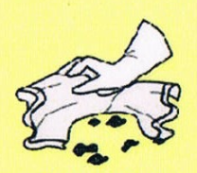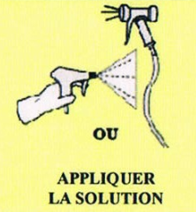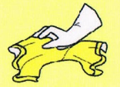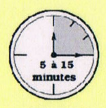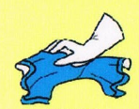  Eliminer les résidus Appliquer la solution Laisser agir Rincer | Protocole  n°1 et 2
Entretien quotidien | OUVRE-BOÎTE | Après chaque utilisation | Détergent -désinfectant | 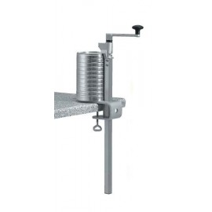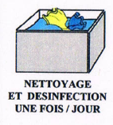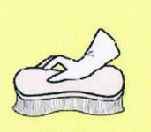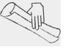  Démonter Faire tremper les pièces Brosser les Rincer et sécher les différentes  l’ouvre boîte dans une solution désinfectante différentes parties parties, remonter le tout | Protocole  n°9
Entretien quotidien | ESSOREUSE | Après chaque utilisation | Détergent -désinfectant | 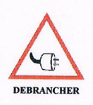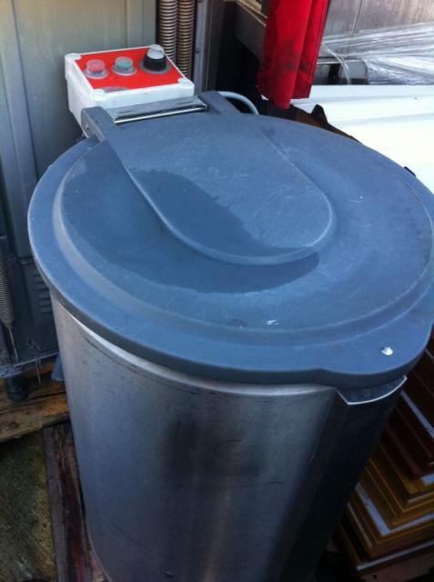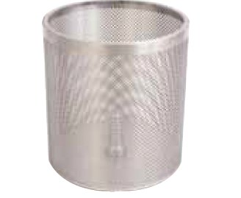  Débrancher l’essoreuse Enlever le panier, le faire Désinfecter Laisser agir Rincer  tremper dans le bac de lavage | Protocole  n° 10
Entretien quotidien | SOLS  SIPHONS | Une fois par jour | Détergent désinfectant ou détartrant ou dégraissant | 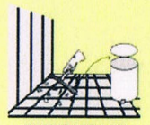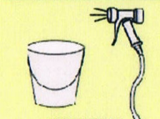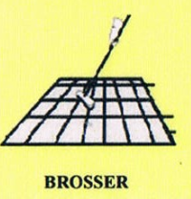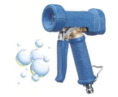  Eliminer les Appliquer la Laisser agir Brosser Rincer Sécher Mettre une  résidus solution pastille de javel | Protocole n°3 et 28
Entretien périodique | MURS | Une fois par semaine | Détergent - désinfectant | 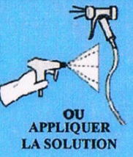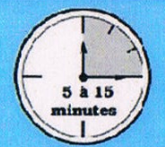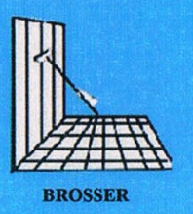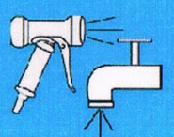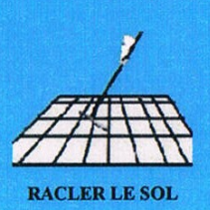  Appliquer la solution Laisser agir Brosser Rincer Sécher le sol | Protocole  n° 30
Entretien périodique | ETAGERES | Une fois par semaine | Détergent -désinfectant | 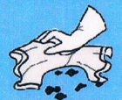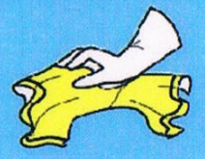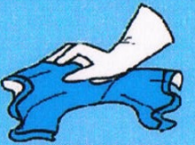  Eliminer les résidus Appliquer la solution Laisser agir Rincer | Protocole  n° 18
PREPARATIONS FROIDES

 | QUOI | QUAND | AVEC | COMMENT | Réf.
Entretien quotidien | PLAN DE TRAVAIL / ARMOIRES DE RANGEMENT | Après chaque utilisation | Détergent - désinfectant | 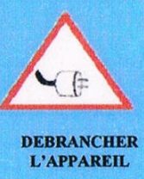  Débrancher toujours les appareils électriques avant le bionettoyage !  Eliminer les résidus Appliquer la solution Laisser agir Rincer  (ranger et emballer au moyen d’un film plastique la lame du cutter et les fouets du batteur dans l’armoire froide en zone pâtisserie) | Protocole  n°1 et 2
Entretien quotidien | CUTTER  HACHOIR * | Après chaque utilisation | Détergent - désinfectant |  | Protocole  n° 12
Entretien quotidien | SUPPORTS  POUBELLES | Après chaque utilisation | Détergent - désinfectant |  | Protocole  n° 16
Entretien quotidien | ENCEINTES FROIDES  POSTE DE LAVAGE DES MAINS | Après chaque utilisation | Détergent - désinfectant |  | Protocole  n° 11  et 17
Entretien quotidien | BATTEUR  MELANGEUR * | Après chaque utilisation | Détergent - désinfectant |  | Protocole  n° 13
Entretien quotidien | SOLS  SIPHONS | Une fois par jour | Détergent désinfectant ou détartrant ou dégraissant | Eliminer les Appliquer la Laisser agir Brosser Rincer Sécher Mettre une  résidus solution pastille de javel | Protocole n°3 et 28
Entretien périodique | MURS et  MURETS | Une fois par semaine | Détergent - désinfectant | Appliquer la solution Laisser agir Brosser Rincer Sécher le sol | Protocole  n° 30
Entretien périodique | ARMOIRE A  COUTEAUX | Une fois par semaine | Détergent -désinfectant | 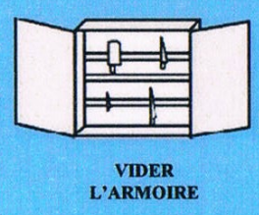  Débrancher l’armoire Vider l’armoire Appliquer la solution Laisser agir Rincer | Protocole  n° 15
PREPARATION CHAUDES

 | QUOI | QUAND | AVEC | COMMENT | Réf.
Entretien quotidien | PLAN DE TRAVAIL | Après chaque utilisation | Détergent - désinfectant | Eliminer les résidus Appliquer la solution Laisser agir Rincer | Protocoles  n°1 et 2
Entretien quotidien | SAUTEUSE | Après chaque utilisation | Décapant | 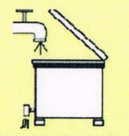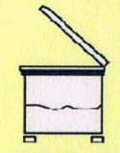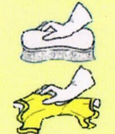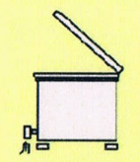  Rincer et Remplir Laisser agir Frotter Vidanger Rincer  Eliminer avec la et laver  les résidus solution | Protocole  n° 14
Entretien quotidien | FRITEUSE | A chaque changement d’huile | Décapant | 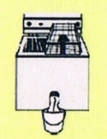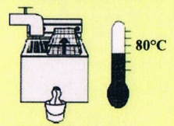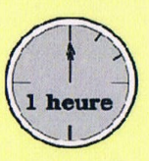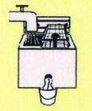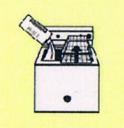  Vidanger Diluer le produit Laisser agir Brosser Vidanger Rincer Remplir d’huile  L’huile dans la cuve | Protocole  n°20
Entretien quotidien | PLAQUES DE CUISSON | Une fois par jour | Décapant | 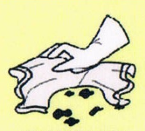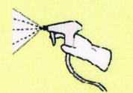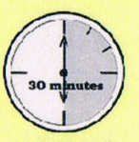  Eliminer les Pulvériser sur les Laisser agir Frotter et sécher Rincer  résidus parois et les plaques 30 min | Protocole n°8
Entretien quotidien | ARMOIRE CHAUDE | Après chaque service | Détergent désinfectant | Eliminer les résidus Appliquer la solution Laisser agir Rincer | Protocoles  n°1 et 2
Entretien quotidien | FOURS | Après chaque utilisation | Décapant | 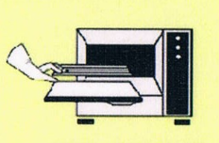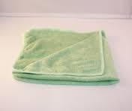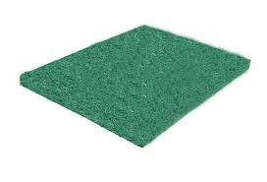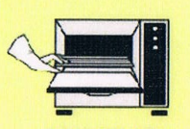  Sortir les plaques Pulvériser Laisser agir Etaler le produit et Rincer Sécher Replacer les  Pour les laver Frotter plaques | Protocole  n°7
Entretien quotidien | SOL / SIPHONS | Une fois par jour | Détergent désinfectant  Ou Dégraissant  Ou  Détartrant | Eliminer les Appliquer la Laisser agir Brosser Rincer Sécher Mettre une  résidus solution pastille de javel | Protocolesn°3 et 28
 | POSTE DE LAVAGE DES MAINS | Une fois par jour | Détergent désinfectant | Eliminer les résidus Appliquer la solution Laisser agir Rincer | Protocole  n° 11
 | ENCEINTE FROIDE | Une fois par jour | Détergent - désinfectant | Eliminer les résidus Appliquer la solution Laisser agir Rincer | Protocole  n°17
Entretien périodique | MURS | Une fois par mois | Détergent - désinfectant | Appliquer la solution Laisser agir Brosser Rincer Sécher le sol | Protocole  n° 30
Entretien périodique | GRILLES DE HOTTE  FILTRE HOTTE | Deux fois par mois | Détergent - dégraissant | 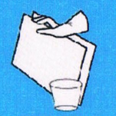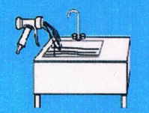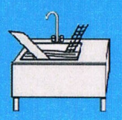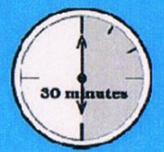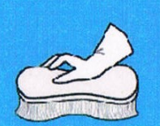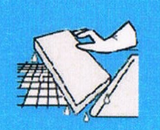  Démonter Diluer le produit Tremper Laisser agir Brosser Rincer Laisser sécher  Les grilles

PLONGE

 | QUOI | QUAND | AVEC | COMMENT | Réf.
Entretien quotidien | PLAN DE TRAVAIL | Après chaque utilisation | Détergent - désinfectant | Eliminer les résidus Appliquer la solution Laisser agir Rincer | Protocoles  n°1 et 2
Entretien quotidien | BACS DE LAVAGE | Après chaque service | Détergent - désinfectant | Eliminer les résidus Appliquer la solution Laisser agir Rincer Sécher | Protocole n°4
Entretien quotidien | TOUT TYPE DE VAISSELLE | Après chaque service | Produit lave-vaisselle | 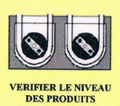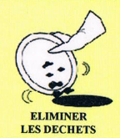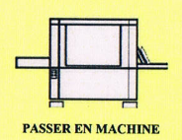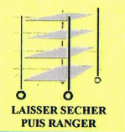
Entretien quotidien | COUVERTS  VAISSELLES | Après chaque service | Produit lave vaisselle | 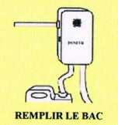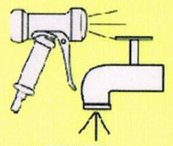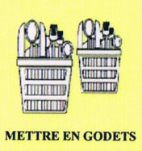  Laisser tremper Laisser tremper
Entretien quotidien | MACHINE A LAVER | Après chaque service | Détergent désinfectant | 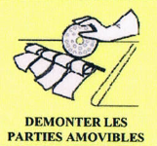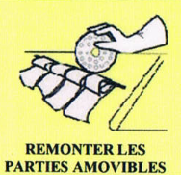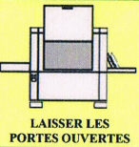  Appliquer la solution Laisser agir Rincer
Entretien quotidien | SUPPORTS POUBELLE | Une fois par jour | Détergent - désinfectant | Eliminer les résidus Appliquer la solution Laisser agir Rincer | Protocole n°16
Entretien quotidien | SOLS / SIPHONS | Une fois par jour | Détergent désinfectant  Ou Dégraissant  Ou  Détartrant | Eliminer les Appliquer la Laisser agir Brosser Rincer Sécher Mettre une  résidus solution pastille de javel | Protocoles  n°3 et 28
Entretien périodique | MURS | Une fois par semaine | Détergent - désinfectant | Appliquer la solution Laisser agir Brosser Rincer Sécher le sol | Protocole  n° 30
Entretien périodique | VAISSELLE ET LAVE-VAISSELLE | Une fois par semaine |  | CONTROLER REGULIEREMENT L’ETAT DE VOS COUVERT  ET L’ENTARTREMENT DE VOTRE MACHINE A LAVER

CONDITIONNEMENT

 | QUOI | QUAND | AVEC | COMMENT | Réf.
Entretien quotidien | PLAN DE TRAVAIL | Après chaque utilisation | Détergent - désinfectant | Eliminer les résidus Appliquer la solution Laisser agir Rincer | Protocoles  n°1 et 2
Entretien quotidien | MACHINE SOUS VIDE THERMOSCELLEUSE  ENCEINTE DE REFRIGERATION ET DE SURGELATION | Après chaque utilisation | Détergent désinfectant | Eliminer les résidus Appliquer la solution Laisser agir Rincer | Protocoles  n° 1, 17, 31
Entretien quotidien | SUPPORTS POUBELLE | Une fois par jour | Détergent - désinfectant | Eliminer les résidus Appliquer la solution Laisser agir Rincer | Protocole n°16
Entretien quotidien | POSTE DE LAVAGE DES MAINS | Une fois par jour | Détergent désinfectant | Eliminer les résidus Appliquer la solution Laisser agir Rincer | Protocole  n° 11
 | SOLS / SIPHONS | Une fois par jour | Détergent désinfectant  Ou Dégraissant  Ou  Détartrant | Eliminer les Appliquer la Laisser agir Brosser Rincer Sécher Mettre une  résidus solution pastille de javel | Protocoles  n°3 et 28
Entretien périodique | MURS | Une fois par semaine | Détergent - désinfectant | Appliquer la solution Laisser agir Brosser Rincer Sécher le sol | Protocole  n° 30

Retrouvez quelques protocoles et plan de bio nettoyage en cuisine de collectivité: ICI

